DUBRAVA

Općina Dubrava proteže se na prostoru od 116 km2. Danas je naselje Dubrava općinsko središte s nešto manje od 5 500 stanovnika. Dubrava se nalazi u Zagrebačkoj županiji na granici Moslavine i Prigorja, a susjedna su mu mjesta: zapadno Vrbovec – 12 km., jugoistočno Čazma – 13 km, jugozapadno Ivanić Grad – 22 km i sjeveroistočno Bjelovar – 28 km.

Povijest Dubrave seže u daleku 1094. godinu kada se Dubrava po prvi puta spominje. Tada je kralj Ladislav osnovao Zagrebačku biskupiju i darovao joj veliki posjed u Dubravi. Ubrzo je osnovana župa i sagrađena crkva. U Dubravi je 1527. na Slavonskom saboru većina plemstva sjeverne Hrvatske izabrala Ivana Zapolju za hrvatskog kralja.
Prodori Turaka te kasnija ratna zbivanja mnogo su osiromašili i opustošili ovaj kraj.

Danas je Dubrava izrazito poljoprivredno – stočarski kraj. Razvijene poljoprivredne grane su voćarstvo i povrtlarstvo. Zastupljene grane stočarstva na ovom području su svinjogojstvo i govedarstvo. Po broju registriranih obrtnika općina Dubrava je sa 146 obrtnika proizvodnih i uslužnih djelatnosti jedna od “jačih” obrtničkih općina u Zagrebačkoj županiji. U našoj sredini djeluje veće privatno ribnjačarstvo sa proizvodnjom svih vrsta slatkovodne ribe sa godišnjom proizvodnjom oko 400 tona.
Mnogi ljudi se bave udomljavanjem djece, starijih i nemoćnih. U našoj općini djeluje velik broj dobrovoljnih vatrogasnih društava.
Na jugozapadnom dijelu općine nalazi se Varoški lug, posebni rezervat šumske vegetacije hrasta lužnjaka i običnog graba unutar kojeg je i zoološki rezervat.
Ponosni smo na domaće i svjetske uspjehe obitelji Pereglin koja „vlada“ na sceni streljaštva.
Putniku namjerniku Dubravci mogu ponuditi zdravu hranu, još uvijek čisti zrak, ugodne šetnje krajolicima, berbu gljiva i ljekovitog bilja uz ptičji pjev.
ŠKOLA KROZ POVIJEST

Davne 1787. godine nastojanjem župnika Ivana Kosa prvi put je otvorena škola u Dubravi. Prvi učitelj bio je župni orguljaš Josip Dermenčić, a prvobitna je školska zgrada bila drvena, sagrađena od „hrastovih piljenica“. Radilo se o trogodišnjoj školi s jednim učiteljem i mjesnim župnikom kao ravnateljem. Zbog slabog odaziva škola je bila zatvorena već 1795. i ponovno otvorena 1803. zahvaljujući naredbi da se roditelji prisile slati djecu u školu.
Na mjestu stare škole 1859. godine podignuta je nova školska zgrada (otprilike ispred današnje), no i nakon što je škola postala obavezna od 1879./80., učitelji su se s nezadovoljstvom osvrtali na nespremnost općinskih vlasti da kazne one koji djecu ne šalju u školu. Na mjestu gdje se danas nalazi Dom zdravlja 1888. godine sagrađena je tzv. donja škola s jednom učionicom i učiteljskim stanom . Uskoro je započela gradnja još jedne trorazredne školske zgrade (tzv. gornje škole „na učiteljevom vrtu i voćaru“ - kraj sadašnje sportske dvorane) koja je otvorena 1897. godine.
Neposredno prije Prvog svjetskog rata u školu je upisano 600 učenika, a zbog velikog broja djece nastava se odvijala u dvije smjene. Učitelji su aktivno bili uključeni u život mjesta. Povodom Svete potvrde 2. lipnja 1935. školu je posjetio i potpisao se u Spomenicu zagrebački nadbiskup Alojzije Stepinac. Zadnji prijeratni upis unesen je školske godine 1938./39., a sljedeći je unio 1945. ravnatelj Milan Bakšić uz napomenu da su listove koji nedostaju istrgli neprijateljski vojnici 1944. godine. Zakonom je 1950. propisano i obavezno osmogodišnje školovanje. U veljači 1953. godine konačno je završena sadašnja školska zgrada.

Današnje školsko područje rasprostranjeno je na općine Dubrava i Farkaševac.
Matičnoj školi pripadaju tri Područne škole; Farkaševac, Bolč i Nova Kapela.
U Farkaševcu se nalazi osmorazredna škola – čisti razredni odjeli, u Bolču i u Novoj Kapeli četverorazredne škole po dva kombinirana razredna odjela. Ukupno nastavu pohađa 553 učenika. U školi radi 51 učitelj, tri stručna suradnika i 14 ostalih radnika.
Ukoliko želite više saznati o povijesti škole, mjestu Dubrava i školi danas pročitajte knjigu „220 godina škole u Dubravi“.

Dobrodošli na Županijsko natjecanje u odbojci za dječake!
Dobrodošli u Dubravu!

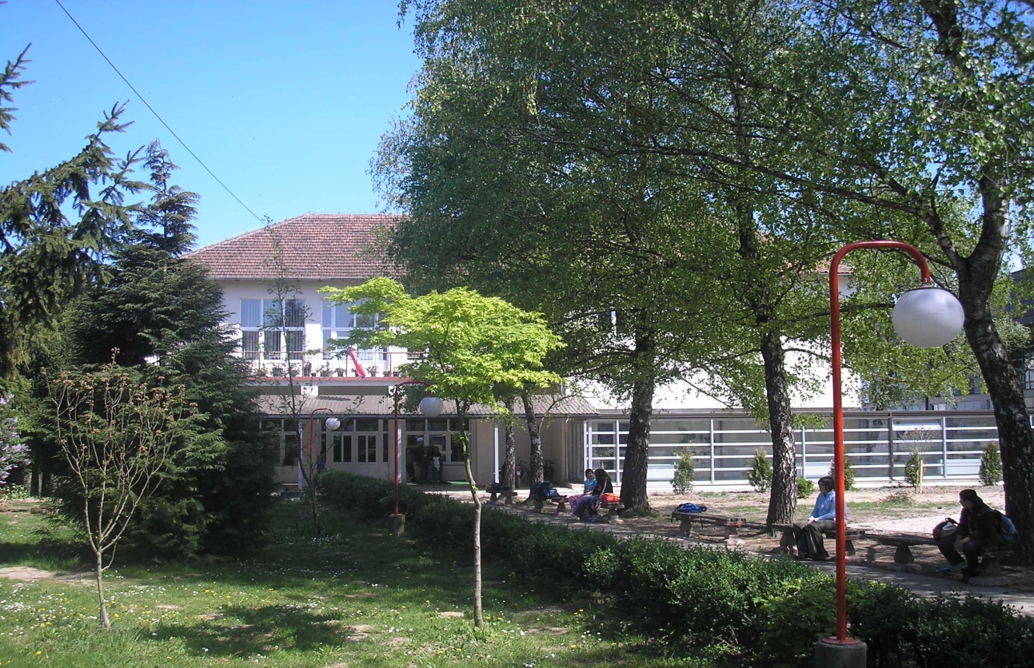
SUDIONICI NATJECANJA
- OŠ STJEPANA BASARIČEKA, IVANIĆ GRAD, ŠŠD „Vihor“
Voditelj: Tajana Damjanović

- OŠ KSAVERA ŠANDORA ĐALSKOG, SVETI IVAN ZELINA, ŠŠD „Prigorec“
Voditelj: Vladimir Sever

- OŠ KLINČA SELA, KLINČA SELA, ŠŠD „Junior“
Voditelj: Vladimir Vujčec

- OŠ RUGVICA, DUGO SELO, ŠŠD „Rugvica“
Voditelj: Tatjana Pavlinić

- OŠ SLAVKA KOLARA, KRAVARSKO, ŠŠD „Slavko Kolar“
Voditelj: Matija Ribić

- OŠ LJUDEVIT GAJ, ZAPREŠIĆ, ŠŠD „Gaj“
Voditelj: Daniel Galić

- OŠ BOGUMILA TONIJA, SAMOBOR, ŠŠD „Bogumilac“
Voditelj: Zoran Rajčević

- OŠ DUBRAVA, DUBRAVA, ŠŠD „Dubrava“
Voditelj: Katica Bunjevac

Skupina A

A1 OŠ STJEPANA BASARIČEKA, IVANIĆ GRAD
A2 OŠ SLAVKA KOLARA, KRAVARSKO
A3 OŠ DUBRAVA, DUBRAVA
A4 OŠ KSAVERA ŠANDORA ĐALSKOG, SVETI IVAN ZELINA

 | Početak  utakmice | EKIPE | NAZIVI EKIPA | REZULTAT
1. | 09:30 -10:00 | A1-A4 | OŠ STJEPANA BASARIČEKA  OŠ KSAVERA ŠANDORA ĐALSKOG | 2:1
2. | 10:05 - 10:35 | A2-A3 | OŠ SLAVKA KOLARA  OŠ DUBRAVA | 2:0
3. | 10:40 - 11:10 | A2-A4 | OŠ SLAVKA KOLARA  OŠ KSAVERA ŠANDORA ĐALSKOG | 2:0
4. | 11:15 - 11:45 | A3-A1 | OŠ DUBRAVA  OŠ STJEPANA BASARIČEKA | 0:2
5. | 11:50-  12:20 | A4-A3 | OŠ KSAVERA ŠANDORA ĐALSKOG  OŠ DUBRAVA | 2:0
6. | 12:25-  12:55 | A1-A2 | OŠ STJEPANA BASARIČEKA  OŠ SLAVKA KOLARA | 0:2

Skupina A

A1 OŠ STJEPANA BASARIČEKA, IVANIĆ GRAD
A2 OŠ SLAVKA KOLARA, KRAVARSKO
A3 OŠ DUBRAVA, DUBRAVA
A4 OŠ KSAVERA ŠANDORA ĐALSKOG, SVETI IVAN ZELINA

EKIPE | NAZIV | UTAKMICA/BOD |  |  | SET /POEN razlika |  |  | UK.  BOD | POREDAK
 |  | 1. | 2. | 3. | 1. | 2. | 3.
A1 | OŠ  STJEPANA  BASARIČEKA | 2:1 | 2:0 | 0:2 | 25:20  25:16 | 10:25  25:20 | 15:12 | 4 | 2.
 |  | 2 | 2 | 0 | 18:25 | 22:25
A2 | OŠ  SLAVKA  KOLARA | 2:0 | 2:0 | 2:0 | 25:17  25:21 | 25:15  25:13 |  | 6 | 1.
 |  | 2 | 2 | 2 | 25:18 | 25:22
A3 | OŠ  DUBRAVA | 0:2 | 0:2 | 0:2 | 17:25  16:26 | 15:25  20:25 |  | 0 | 4.
 |  | 0 | 0 | 0 | 19:25 | 22:25
A4 | OŠ  KSAVERA ŠANDORA  ĐALSKOG | 1:2 | 0:2 | 2:0 | 20:25  21:25 | 10:25  13:25 | 12:15 | 2 | 3.
 |  | 0 | 0 | 2 | 25:19 | 25:22

Skupina B

B1 OŠ BOGUMILA TONIJA, SAMOBOR
B2 OŠ LJUDEVIT GAJ, ZAPREŠIĆ
B3 OŠ RUGVICA, DUGO SELO
B4 OŠ KLINČA SELA, KLINČA SELA

 | Početak  utakmice | EKIPE | NAZIVI EKIPA | REZULTAT
1. | 09:30 -10:00 | B1-B4 | OŠ BOGUMILA TONIJA  OŠ KLINČA SELA | 2:1
2. | 10:05 - 10:35 | B2-B3 | OŠ LJUDEVIT GAJ  OŠ RUGVICA | 2:0
3. | 10:40 - 11:10 | B2-B4 | OŠ LJUDEVIT GAJ  OŠ KLINČA SELA | 2:0
4. | 11:15 - 11:45 | B3-B1 | OŠ RUGVICA  OŠ BOGUMILA TONIJA | 2:1
5. | 11:50-  12:20 | B2-B1 | OŠ LJUDEVIT GAJ  OŠ BOGUMILA TONIJA | 2:0
6. | 12:25-  12:55 | B4-B3 | OŠ KLINČA SELA  OŠ RUGVICA | 0:2

Skupina B

B1 OŠ BOGUMILA TONIJA, SAMOBOR
B2 OŠ LJUDEVIT GAJ, ZAPREŠIĆ
B3 OŠ RUGVICA, DUGO SELO
B4 OŠ KLINČA SELA, KLINČA SELA

EKIPE | NAZIV | UTAKMICA/BOD |  |  | SET /POEN razlika |  |  | UK.  BOD | POREDAK
 |  | 1. | 2. | 3. | 1. | 2. | 3.
B1 | OŠ  BOGUMILA  TONIJA | 2:1 | 1:2 | 0:2 | 18:25  25:18 | 25:18  25:27 | 16:14  12:15 | 2 | 3.
 |  | 2 | 0 | 0 | 18:25 | 17:25
B2 | OŠ  LJUDEVIT GAJ | 2:0 | 2:0 | 2:0 | 25:11  25:17 | 25:21  25:18 |  | 6 | 1.
 |  | 2 | 2 | 2 | 25:18 | 25:17
B3 | OŠ  RUGVICA | 0:2 | 2:1 | 2:0 | 11:25  18:25 | 21:25  27:25 | 15:12 | 4 | 2.
 |  | 0 | 2 | 2 | 25:18 | 25:18
B4 | OŠ  KLINČA SELA | 1:2 | 0:2 | 0:2 | 25:18  17:25 | 18:25  18:25 | 14:16 | 0 | 4.
 |  | 0 | 0 | 0 | 18:25 | 18:25

FINALNE UTAKMICE:

EKIPE KOJE IGRAJU ZA TREĆE MJESTO:

DRUGOPLASIRANA EKIPA A SKUPINE | DRUGOPLASIRANA  EKIPA B SKUPINE | SET |  |  | REZULTAT
 |  | 1. | 2. | 3.
OŠ RUGVICA | OŠ STJEPAN BASARIČEK | 25:14 | 25:12 |  | 2:0
 |  | 1 | 1

EKIPE KOJE IGRAJU ZA DRUGO MJESTO:

PRVOPLASIRANA EKIPA A SKUPINE | PRVOPLASIRANA  EKIPA B SKUPINE | SET |  |  | REZULTAT
 |  | 1. | 2. | 3.
OŠ LJUDEVIT GAJ | OŠ SLAVKA KOLARA | 16:25 | 25:23 | 15:10 | 2:0
 |  | 0 | 1 | 1

MJESTO | EKIPA
- MJESTO | OŠ SLAVKA KOLARA, KRAVARSKO, ŠŠD „Slavko Kolar“
- MJESTO | OŠ LJUDEVIT GAJ, ZAPREŠIĆ, ŠŠD „Gaj“
- MJESTO | OŠ RUGVICA, DUGO SELO, ŠŠD „Rugvica“

4.MJESTO:
OŠ STJEPANA BASARIČEKA, IVANIĆ GRAD, ŠŠD „Vihor“
5. – 8. MJESTO
OŠ DUBRAVA, DUBRAVA, ŠŠD „Dubrava“
OŠ KSAVERA ŠANDORA ĐALSKOG, SVETI IVAN ZELINA, ŠŠD „Prigorec“
OŠ KLINČA SELA, KLINČA SELA, ŠŠD „Junior“
OŠ BOGUMILA TONIJA, SAMOBOR, ŠŠD „Bogumilac“

Čestitamo svim ekipama, posebno prvoplasiranim i želimo im puno sreće u
daljnjim natjecanjima. Ostalima više sreće sljedeće godine!

U Dubravi, 24.02.2015. godine

Organizator natjecanja: Ravnateljica škole
Katica Bunjevac, prof. Marijana Kozumplik Kemenović, dipl. učitelj

